ΕΘΝΙΚΟ ΚΑΙ ΚΑΠΟΔΙΣΤΡΙΑΚΟ ΠΑΝΕΠΙΣΤΗΜΙΟ LODZ
ΠΑΝΕΠΙΣΤΗΜΙΟ ΑΘΗΝΩΝ ΦΙΛΟΣΟΦΙΚΗ ΣΧΟΛΗ
ΦΙΛΟΣΟΦΙΚΗ ΣΧΟΛΗ INSTITUTE OF ENGLISH STUDIES
ΤΜΗΜΑ ΑΓΓΛΙΚΗΣ ΓΛΩΣΣΑΣ ΚΑΙ ΦΙΛΟΛΟΓΙΑΣ ul. Pomorska 171/173
Πανεπιστημιούπολη Ζωγράφου 90-236 Lodz
157 84 Αθήνα, Ελλάδα Πολωνία
Τηλ. 210 7277 771 τηλ: + 48 42 66 45 220
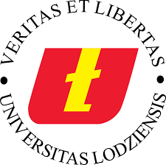


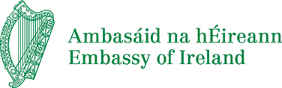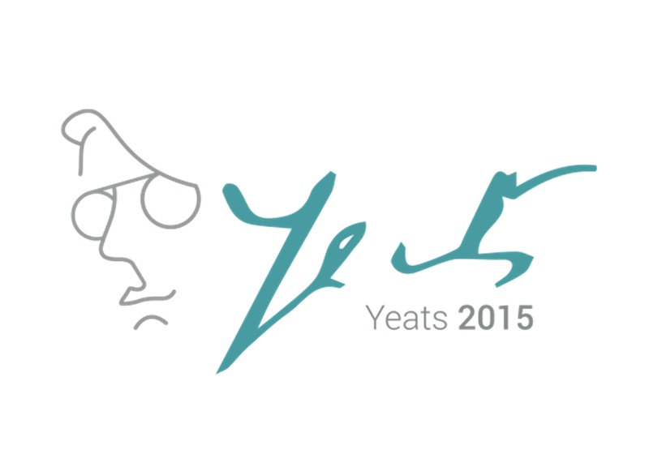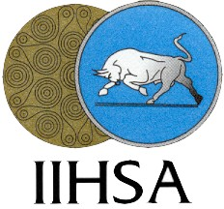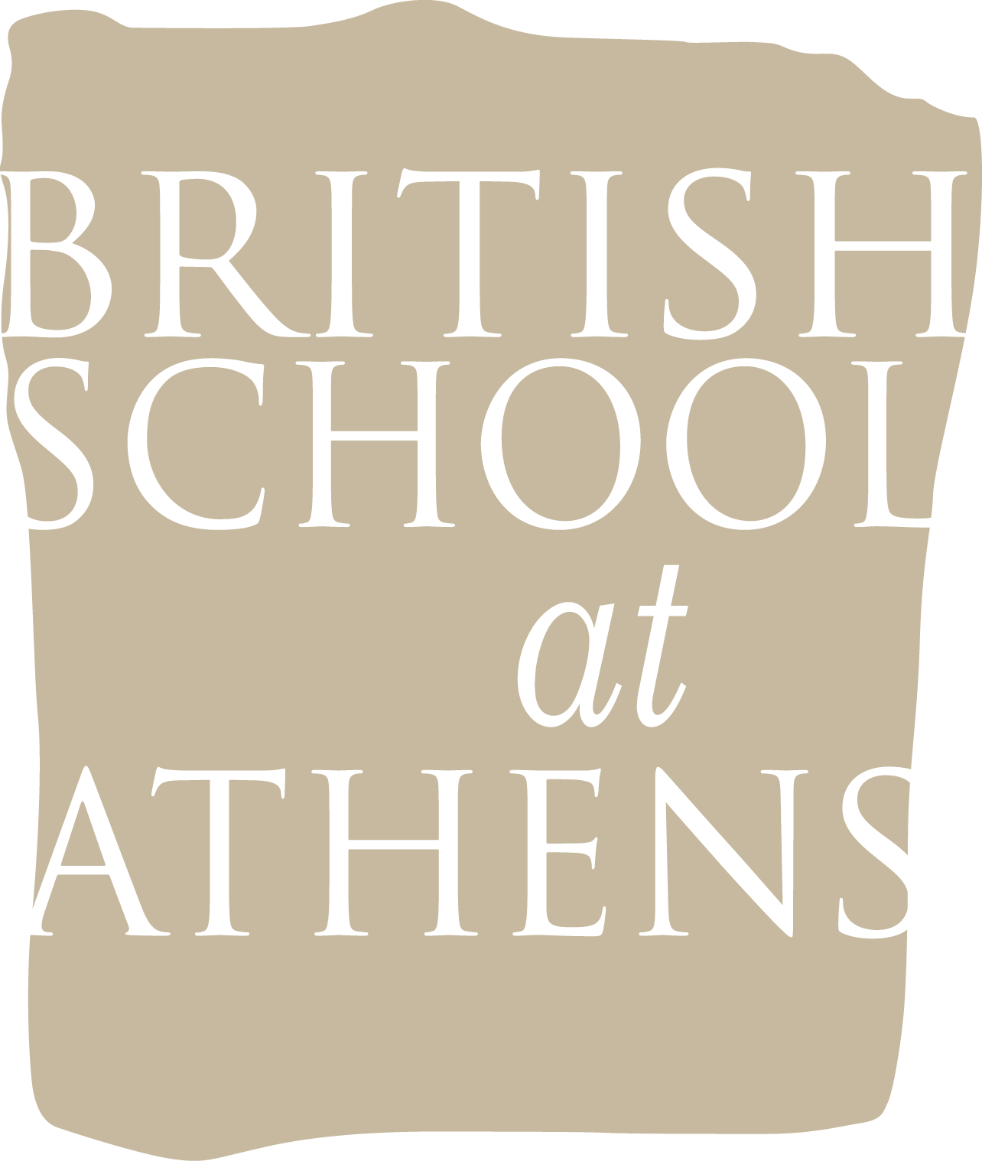


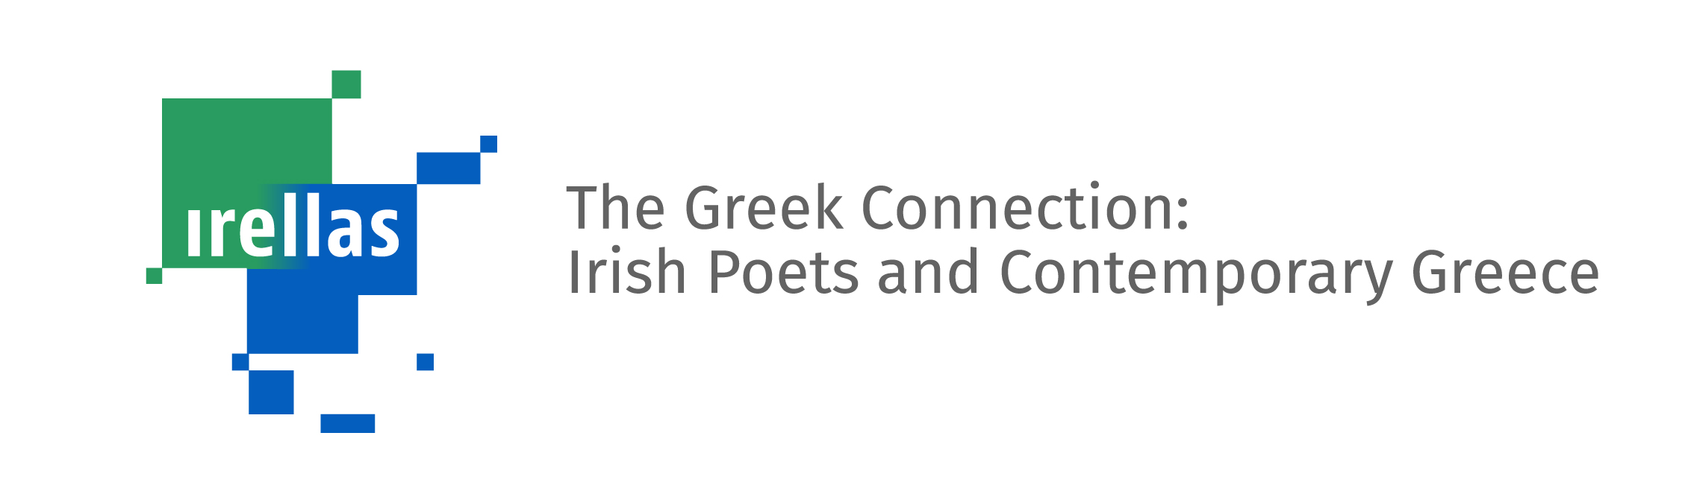

ΖΩΝΤΑΣ / ΓΡΑΦΟΝΤΑΣ
ΕΣΩΤΕΡΙΚΑ ΚΑΙ ΕΞΩΤΕΡΙΚΑ ΤΟΠΙΑ ΙΡΛΑΝΔΩΝ ΚΑΙ ΕΛΛΗΝΩΝ ΠΟΙΗΤΩΝ

ΣΥΜΠΟΣΙΟ ΠΟΙΗΣΗΣ

Συνδιοργάνωση του Πανεπιστημίου Αθηνών, Ελλάδα και του Πανεπιστημίου Lodz, Πολωνία

4-5 Δεκεμβρίου 2015

British School of Athens
Irish Institute of Hellenic Studies at Athens

Η εκδήλωση είναι ανοιχτή στο κοινό.

Η εκδήλωση πραγματοποιείται στα πλαίσια του προγράμματος IRELLAS (The Greek Connection: Irish Poets and Contemporary Greece), και της υποτροφου Dr. Joanna Kruczkowska (Πανεπιστήμιο Lodz, Πολωνία) του Marie Curie Intra-European Fellowship σε συνεργασία με την Καθηγήτρια Ευαγγελία Σακελλίου (Πρόεδρο του Τμήματος Αγγλικής Φιλολογίας, Εθνικό και Καποδιστριακό Πανεπιστήμιο Αθηνών, Ελλάδα)

Με τις θερμές ευχαριστίες στον Πρέσβη της Ιρλανδίας στην Ελλάδα, Noel Kilkenny

ΟΡΓΑΝΩΤΙΚΗ ΕΠΙΤΡΟΠΗ:

Καθηγήτρια Ευαγγελία Σακελλίου (Πανεπιστήμιο Αθηνών)
Καθηγήτρια Jerzy Jarniewicz (Πανεπιστήμιο Lodz)
Δρ. Joanna Kruczkowska (Πανεπιστήμιο Αθηνών /Πανεπιστήμιο Lodz, MC IEF)
Καθηγητής William Schultz (Πανεπιστήμιο Αθηνών)

ΣΥΜΜΕΤΕΧΟΝΤΕΣ:

Ιρλανδοί και Ελληνες ποιητές

Harry Clifton
Theo Dorgan
Leontia Flynn
Paula Meehan
Caitriona O’Reilly

Γιώργος Χουλιάρας
Αννα Γρίβα
Λιάνα Σακελλίου
Νάσος Βαγενάς
Χάρης Βλαβιανός

Ακαδημαϊκοί και ποιητές

Δρ. Rowena Fowler (ερευνητής, πρώην Πανεπιστήμιο Bristol) – Συγκριτική Λογοτεχνία (Ελληνική /Ιρλανδική)
Καθηγ. Jerzy Jarniewicz (Πανεπιστήμιο Lodz) – Ιρλανδική Λογοτεχνία
Καθηγ. David Ricks (King's College, Λονδίνο) – Σύγχρονη Ελληνική Λογοτεχνία
Καθηγ. William Schultz (Πανεπιστήμιο Αθηνών) – Θεωρία Συγγραφικής
Δρ. Joanna Kruczkowska (Πανεπιστήμιο Αθηνών / Lodz) – Συγκριτική Λογοτεχνία (Ελληνκή/Ιρλανδική)

ΠΡΟΓΡΑΜΜΑ

Εις Μνήμην Σπύρου Ηλιόπουλου (1951-2013)
(Καθηγητή του Πανεπιστημίου Αθηνών, Ελλάδα, μεταφρασή του W. B. Yeats)

Παρασκευή, 4 Δεκ. 2015

9:00-14:30: Επιστημονική Ενότητα (British School at Athens)

9:00 – Εναρκτήριες Ομιλίες:
Α.E. Πρέσβης της Ιρλανδικής Πρεσβείας στην Ελλάδα, Noel Kilkenny
Διευθυντής του British School της Αθήνας, Καθηγ. John Bennet

9:15-10:00
Harry Clifton (ποιητής, πρώην Καθηγητής Ιρλανδικής ποίησης)
“Reacting to Yeats”
(Lecture marking the Yeats Year)

10:00-10:30
Καθηγ. William Schultz (Πανεπιστήμιο Αθηνών)
“Heaney’s Re-coloring of Wordsworth’s Imagination”

10:30-11:00
Καθηγ. David Ricks (King's College , Λονδίνο)
“Rus in urbe? The Poetry of Tellos Agras”

11:00-11:30
Caitriona O’Reilly (ποιητής, πρώην εκδότης του Poetry Ireland Review)
“Poetry and the Wilderness”

11:30-12:00
[Διάλειμμα]

12:00-12:30
Δρ. Leontia Flynn (ποιήτρια, Queen’s University Belfast)
“Poetry and Technology”

12:30-13:00
Δρ. Jerzy Jarniewicz (ποιήτρια, Πανεπιστήμιο Lodz)
“‘A green leaf of language’. Female speakers in the Poetry of Eilean ni Chuilleanain and Nuala ni Dhomhnaill”

13:00-13:30
Δρ. Rowena Fowler (ερευνητής, πρώην Πανεπιστήμιο Bristol)
“Starlight and Electric Light: Seamus Heaney’s Greece”

13:30-14:00
Δρ. Joanna Kruczkowska (Πανεπιστήμο Αθηνών / Πανεπιστήμιο Lodz)
“Irish poets on Paros: Desmond O’Grady, Derek Mahon and Michael Longley”

14:00-14:30
Γιώργος Χουλιαράς (ποιητής, διπλωμάτης)
“Greece, Ireland, Poetry: A Single Topic in Three Words?”

Συντονίστρια: Δρ. Μίνα Καραβαντά (Πανεπιστήμιο Αθηνών)
18:00-21:00: Ανάγνωση ελληνικής ποίησης (British School at Athens)

Εναρκτήρια Ομιλία:
Κοσμήτωρ Φιλοσοφικής Σχολής Αθηνών, Καθηγ.Ελένη Καραμαλέγκου

Γιώργος Χουλιάρας
Αννα Γρίβα
Λιάνα Σακελλίου
Νάσος Βαγενάς
Χάρης Βλαβιανός

Αγγλικές μεταφράσεις ελληνικών ποιημάτων

Συντονίστρια: Καθηγ. Μάρω Γερμανού (Πανεπιστήμιο Αθηνών)

[Διάλειμμα]

Σάββατο, 5 Δεκ. 2015

10:00-11:30: στρογγυλή τράπεζα (Irish Institute of Hellenic Studies at Athens)

“Ireland and Greece: Landscape, Poetry, History”

Συμμετέχοντες στο Συμπόσιο:
Ιρλανδοί, Ελληνες , Πολωνοί και Αμερικανοί ποιητές , ακαδημαϊκοί και το κοινό

Συντονίστρια: Δρ. Joanna Kruczkowska (Πανεπιστήμιο Αθηνών/Πανεπιστήμιο Lodz)

11:30-12:00
Διάλειμμα

12:00-15:00: εργαστήριο (Irish Institute of Hellenic Studies at Athens)

12:00-13:00
Paula Meehan

13:00-14:00
Theo Dorgan

14:00-15:00
Χάρης Βλαβιανός

18:00-21:00: Ιρλανδική ποίηση και μουσική (British School at Athens)

Ποίηση:

Harry Clifton (πρώην καθηγητής Ιρλανδικής ποίησης)
Theo Dorgan
Leontia Flynn
Paula Meehan (Καθηγητής Ιρλανδικής ποίησης)
Caitriona O’Reilly
Ελληνικές μεταφράσεις Ιρλανδικών ποιημάτων:

Nelly Bouradani: Caitriona O’Reilly, Harry Clifton; Nicolas Gogos: Caitriona O’Reilly; Aρτεμις Γρίβα: Leontia Flynn; Marcia Israelides: Harry Clifton; Σωκράτης Καμπουρόπουλος: Theo Dorgan, Paula Meehan, Harry Clifton

Συντονίστρια: Αναπλ. Καθηγ. Αννα Δεσποτοπούλου (Πανεπιστήμιο Αθηνών)

Μουσική:
Καθηγ. Fran O’Rourke (University College Dublin)
κιθάρα
Παραδοσιακά τραγούδια που σχετίζονται με τα έργα των W. B. Yeats και James Joyce

[Διάλειμμα]

Συνεδριακοί Χώροι:

British School at Athens
Upper House
Είσοδος: Σουηδίας 52

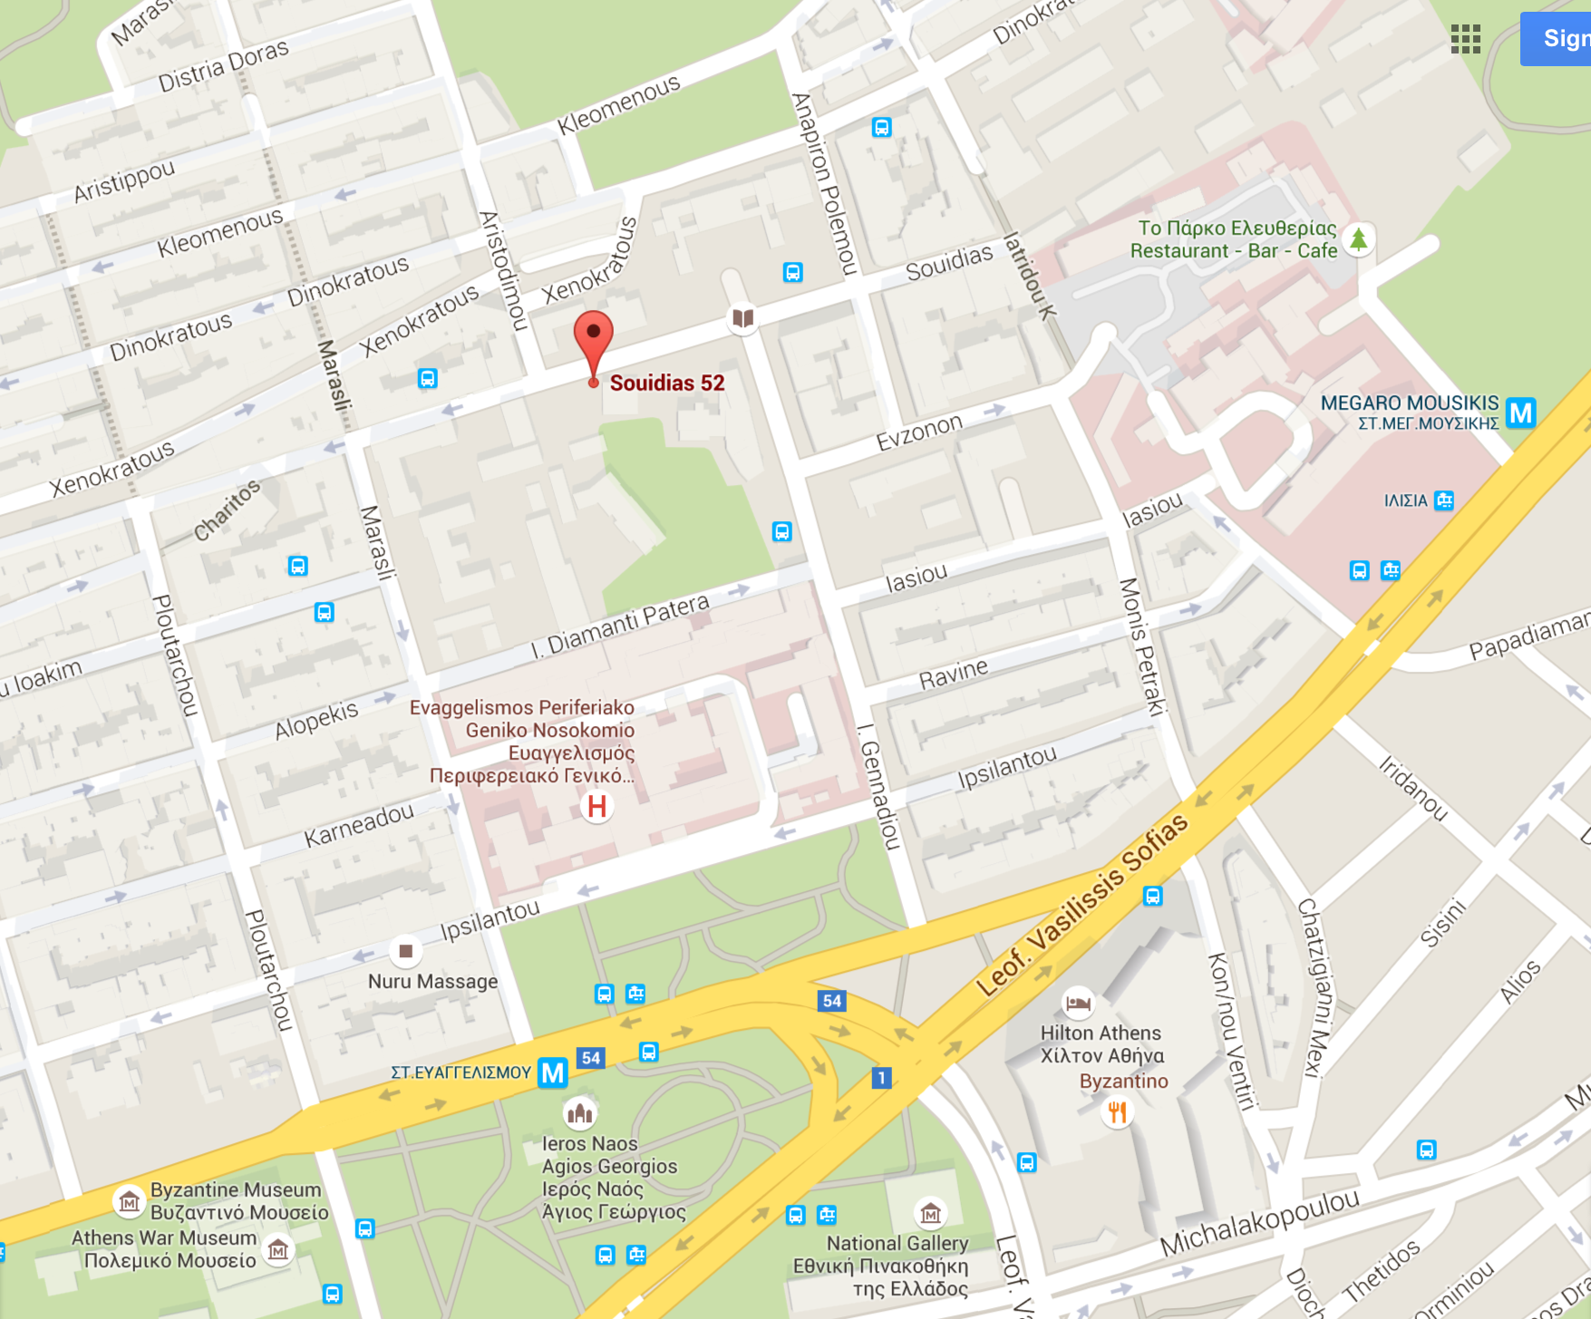

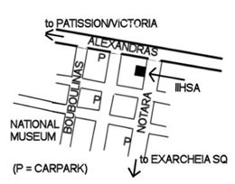
Irish Institute of Hellenic Studies at Αθήνα, Νοταρά 51α

